Тема: Ориентировка в пространстве.
Программное содержание: продолжать учить детей ориентироваться на странице тетради, учить перерисовывать рисунок, рассказывать при этом, в каком направлении необходимо двигаться при рисовании, упражнять в названии дней недели, упражнять в счете до 20, учить называть последующие и предыдущие числа.
Вам понадобится: мяч, карточки с кружками от 1 до 7 (в 3 экз.). Для детей:
«Математический набор», карандаш, тетрадь.
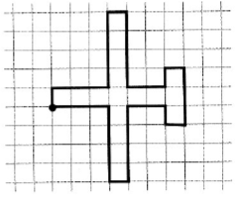
Работа в тетради
Предложите детям раскрыть тетради и рассмотреть рисунок, который там
нарисован, а затем рассказать, как его на до перерисовывать, в каком направлении
надо двигаться, на сколько клеток и в какую сторону проводить линию (см. рис. слева).
— Нужно поставить точку, отсчитать одну клетку вверх и поставить точку, отсчитать три
клетки вправо и соединить точки линиями, отсчитать четыре клетки вверх, одну вправо,
четыре вниз, две вправо, одну вверх, одну вправо и соединить все точки линиями;
отсчитать три клетки вниз, одну влево, одну вверх, две влево, четыре вниз, одну влево,
четыре вверх и три влево. Соединить все точки линиями — получился самолет.
После этого дети приступают к выполнению задания. Во время работы уточняйте
действия детей.
Поиграем
«Живая неделя» Материалы:
Цифры от 1 до 7
Ход игры:
Цифры перемешиваются и раскладываются на столе изображением вниз. Играющие в игру выбирают себе любую карточку и выстраиваются по порядку в соответствии с цифрой, которая у них в руках. Игроки превратились в дни недели. Первый игрок делает шаг вперёд и говорит:
- "Я-понедельник. Какой будет следующий день?"
Второй игрок продолжает:
- "Я-вторник. Какой следующий день?" и так далее. Игроки называют своё месторасположение, например, "вторник" говорит: «Я стою слева от понедельника","четверг":"А я стою между средой и пятницей"
- назови по порядку дни недели;
- назови первый день недели, второй и так далее;
- назови выходные дни недели;
- назови дни недели, в которые трудятся взрослые;
«Какой цифры не стало?»
Дети играют парами. Они выкладывают на столе в ряд числа от 0 до 20 С помощью
жеребьевки в каждой паре выбирается ведущий. Его партнер закрывает глаза, ведущий
меняет местами цифры. Открыв глаза, ребенок определяет, все ли цифры на месте, наводит
порядок в ряду. Если задание выполнено правильно,
дети меняются ролями. Игра повторяется.
«Игра с мячом»
Взрослый и ребенок, перебрасывая мяч друг другу, называют различные числа в пределах второго десятка и предлагают, возвращая мяч, называть последующее (предыдущее) число. Игра проводится в быстром темпе.
Советы родителям:
Отрывая листок календаря за прошедший день, не
забывайте уточнять дни недели, число, месяц.
С целью развития мелкой моторики предлагайте
детям запускать волчки. Можно устроить соревнование. Поставьте песочные часы и засеките, сколько времени вертятся волчки.

Тема: Составление рассказа по картине «Лиса с лисятами». (связная речь)
Программное содержание:
Учить составлять связный рассказ по картине.
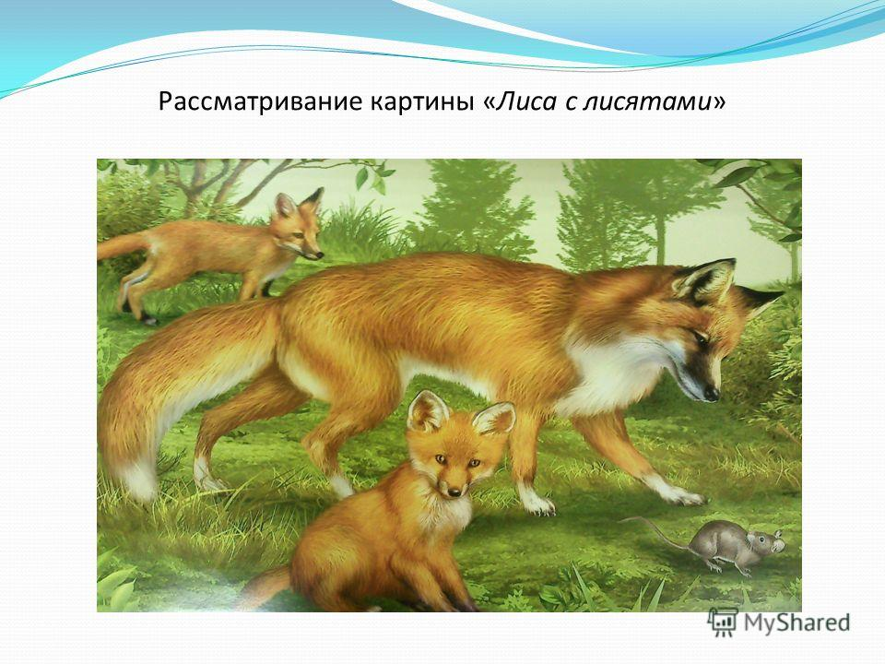
Игра "Кто у кого?"
Дидактические задачи: употребление родительного падежа существительных единственного и множественного числа.
У медведицы -. (медвежонок, медвежата)
У белки -. (бельчонок, бельчата)
У волчицы -. (волчонок, волчата)
У ежихи -. (ежонок, ежата)
У зайчихи -. (зайчонок, зайчата)
У лисицы -. (лисенок, лисята)
- Кто изображен на картине? (лиса и лисята)
- Как можно назвать их семью? (лисья семья)
- Какими словами можно сказать о лисе? Какая она? (ответы: рыжая, большая, хитрая, ловкая, быстрая и т. д.)
- Какие у лисы ушки, глазки, носик, хвостик? (чуткие ушки, глазки хитрые, зоркие, длинный хвост)
- А как можно сказать про лисят? какие они? (рыженькие, пушистые, маленькие, веселые, ловкие и т. д.)
- А чем питаются лисята? (мелкими животными, которых мама лиса добывает для них)
- Рассмотрим картину. Что делает мама лиса? (лиса на поляне, возле своей норы, присматривает за лисятами, наблюдает, охраняет)
- Сколько лисят у лисицы? (у лисы два лисенка)
- Расскажите, что делают лисята. (один лисенок хочет догнать мышей, еще один лисенок находится за мамой лисой)
- Скажите, как здесь оказалась мышка? (прибежали сами, принесла лисица)
- Ты знаешь кто пишет рассказы? (писатели)
- Давай с табой превратимся в писателей и составим рассказ по этой картине. Можно приступать к работе и составить рассказ по картине используя последовательно все структурные части.
- У рассказа должно быть начало, середина и конец; эти части "дружат" между собой (модель "Круг", разделенный на три неравные части - зеленую (начало, красную (середина) и синюю (конец).
- Подумайте, что сначала произошло с лисой и лисятами, затем расскажите, что изображено на картине, а затем придумайте, чем все закончилось. Рассказ должен быть обязательно законченным.
В своем рассказе можно использовать все слова, которые мы сейчас вспомнили и которыми ты описал лису и лисят.
- Например, начать можно со слов "Жили-были. ", "Однажды теплым днем ". А закончить каждый может по-своему.

Тема: «Буква Чч и звук [ч]» (Обучение грамоте)
Программное содержание: знакомство с артикуляцией звука [ч]; Формировать умения выделять звук из ряда звуков, слогов, слов, определять его место в слове, различать его со звуками (с, т). Закреплять представление о звонкости и глухости, твёрдости и мягкости согласных звуков. Совершенствование навыка звукового анализа слов. Ознакомление с буквой Ч. Формировать умение конструировать и печатать букву Ч. Упражнять различать правильную и неправильную написанную букву Ч.

- Отгадайте загадки, а отгадки напишите в клеточках кроссворда.
По горизонтали
1.Не сердятся, а усами ворочают,
Не молчат, а слова не скажут,
Идут, а с места не сдвинутся.
(Часы)
2. Нахмурится, насупится,
В слезы ударится –
Ничего не останется.
(Туча)
по вертикали:
1. Из горящего колодца
Через нос водица льется.
(Чайник)
Разгадайте кроссворд:
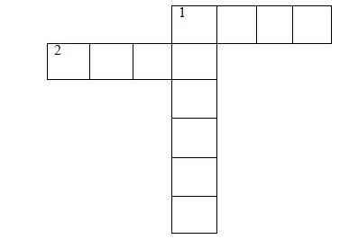

- С какой буквой познакомились?
- Знаешь веселые стихи, скороговорки, считалки в которых встречается звук «Ч».
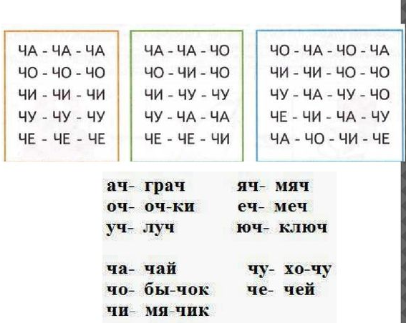

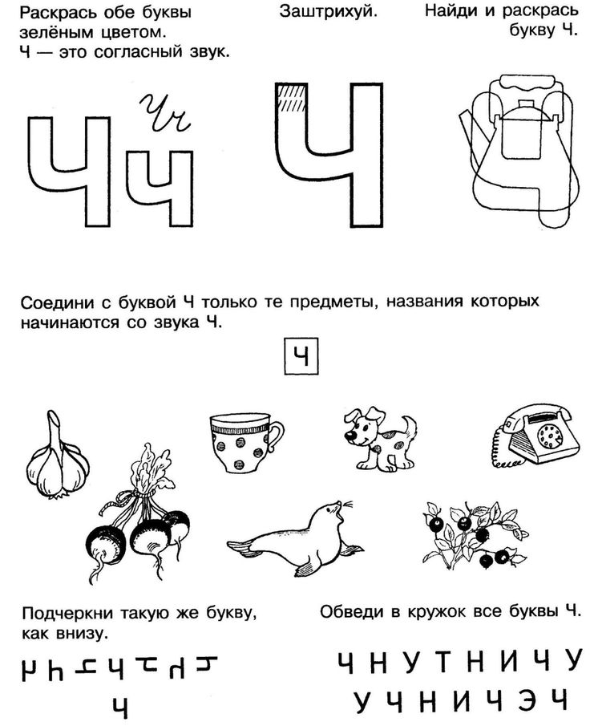
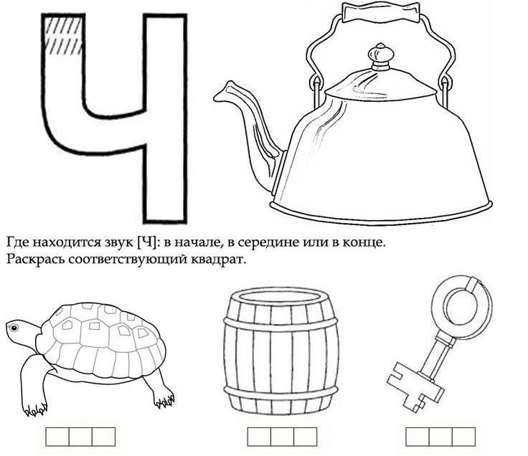

Тема: Чтение сказки В. Катаева «Цветик -семицветик» (Чтение худ. литература)
Программное содержание:
Подвести детей к пониманию нравственного смысла сказки, к мотивированной оценке поступков, и характера главной героини, закрепить знания детей о жанровых особенностях сказки.

Жила девочка Женя. Однажды послала её мама в магазин за баранками. Купила Женя семь баранок: две баранки с тмином для папы, две баранки с маком для мамы, две баранки с сахаром для себя и одну маленькую розовую баранку для братика Павлика. Взяла Женя связку баранок и отправилась домой. Идёт, по сторонам зевает, вывески читает, ворон считает. А тем временем сзади пристала незнакомая собака да все баранки одну за другой и съела: съела папины с тмином, потом мамины с маком, потом Женины с сахаром.
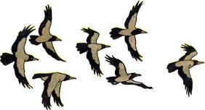
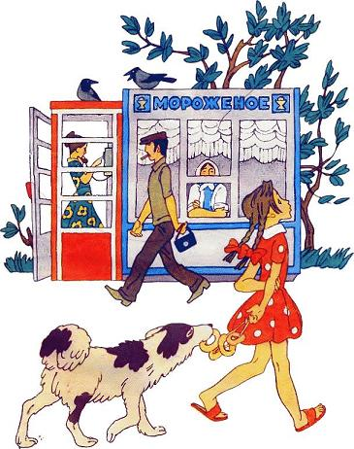
Почувствовала Женя, что баранки стали что-то чересчур лёгкие. Обернулась, да уж поздно. Мочалка болтается пустая, а собака последнюю, розовую Павликову бараночку доедает, облизывается.
— Ах, вредная собака! — закричала Женя и бросилась её догонять.
Бежала, бежала, собаку не догнала, только сама заблудилась. Видит — место совсем незнакомое, больших домов нет, а стоят маленькие домики. Испугалась Женя и заплакала. Вдруг откуда ни возьмись — старушка.
— Девочка, девочка, почему ты плачешь?
Женя старушке всё и рассказала.
Пожалела старушка Женю, привела её в свой садик и говорит:
— Ничего, не плачь, я тебе помогу. Правда, баранок у меня нет и денег тоже нет, но зато растёт у меня в садике один цветок, называется — цветик-семицветик, он всё может. Ты, я знаю, девочка хорошая, хоть и любишь зевать по сторонам. Я тебе подарю цветик-семицветик, он всё устроит.
С этими словами старушка сорвала с грядки и подала девочке Жене очень красивый цветок вроде ромашки. У него было семь прозрачных лепестков, каждый другого цвета: жёлтый, красный, зелёный, синий, оранжевый, фиолетовый и голубой.
— Этот цветик, — сказала старушка, — не простой. Он может исполнить всё, что ты захочешь. Для этого надо только оторвать один из лепестков, бросить его и сказать:
Лети, лети, лепесток,
Через запад на восток,
Через север, через юг,
Возвращайся, сделав круг.
Лишь коснёшься ты земли —
Быть по-моему вели.
Вели, чтобы сделалось то-то или то-то. И это тотчас сделается.
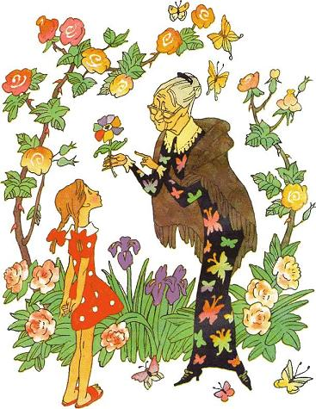
Женя вежливо поблагодарила старушку, вышла за калитку и тут только вспомнила, что не знает дороги домой. Она захотела вернуться в садик и попросить старушку, чтобы та проводила её до ближнего милиционера, но ни садика, ни старушки как не бывало. Что делать? Женя уже собиралась, по своему обыкновению, заплакать, даже нос наморщила, как гармошку, да вдруг вспомнила про заветный цветок.
— А ну-ка, посмотрим, что это за цветик-семицветик!
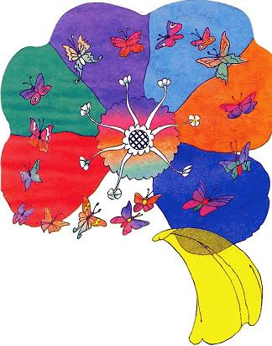
Женя поскорее оторвала жёлтый лепесток, кинула его и сказала:
Лети, лети, лепесток,
Через запад на восток,
Через север, через юг,
Возвращайся, сделав круг.
Лишь коснёшься ты земли —
Быть по-моему вели.
Вели, чтобы я была дома с баранками!
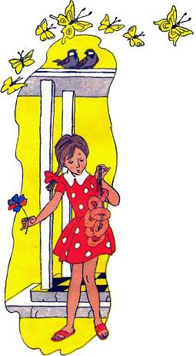
Не успела она это сказать, как в тот же миг очутилась дома, а в руках — связка баранок!
Женя отдала маме баранки, а сама про себя думает: «Это и вправду замечательный цветок, его непременно надо поставить в самую красивую вазочку!»
Женя была совсем небольшая девочка, поэтому она влезла на стул и потянулась за любимой маминой вазочкой, которая стояла на самой верхней полке.
В это время, как на грех, за окном пролетали вороны. Жене, понятно, тотчас захотелось узнать совершенно точно, сколько ворон — семь или восемь. Она открыла рот и стала считать, загибая пальцы, а вазочка полетела вниз и — бац! — раскололась на мелкие кусочки.
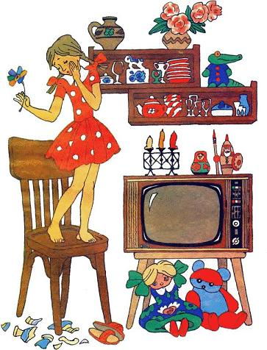
— Ты опять что-то разбила, тяпа! Растяпа! — закричала мама из кухни. — Не мою ли самую любимую вазочку?
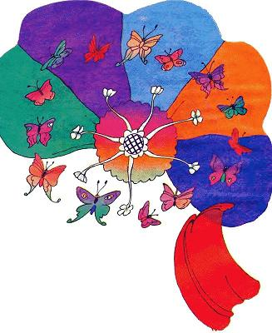
— Нет, нет, мамочка, я ничего не разбила. Это тебе послышалось! — закричала Женя, а сама поскорее оторвала красный лепесток, бросила его и прошептала:
Лети, лети, лепесток,
Через запад на восток,
Через север, через юг,
Возвращайся, сделав круг.
Лишь коснёшься ты земли —
Быть по-моему вели.
Вели, чтобы мамина любимая вазочка сделалась целая!
Не успела она это сказать, как черепки сами собой поползли друг к другу и стали срастаться. Мама прибежала из кухни - глядь, а ее любимая вазочка как ни в чем не бывало стоит на своем месте. Мама на всякий случай погрозила Жене пальцем и послала ее гулять во двор.
Пришла Женя во двор, а там мальчики играют в папанинцев: сидят на старых досках, и в песок воткнута палка.
- Мальчики, мальчики, примите меня поиграть!
- Чего захотела! Не видишь - это Северный полюс? Мы девчонок на Северный полюс не берем.
- Какой же это Северный полюс, когда это одни доски?
- Не доски, а льдины. Уходи, не мешай! У нас как раз сильное сжатие.
- Значит, не принимаете?
- Не принимаем. Уходи!
- И не нужно. Я и без вас на Северном полюсе сейчас буду. Только не на таком, как ваш, а на всамделишном. А вам - кошкин хвост!
Женя отошла в сторонку, под ворота, достала заветный цветик-семицветик, оторвала синий лепесток, кинула и сказала:
Лети, лети, лепесток,
Через запад на восток,
Через север, через юг,
Возвращайся, сделав круг.
Лишь коснешься ты земли -
Быть по-моему вели.
Вели, чтобы я сейчас же была на Северном полюсе! Не успела она это сказать, как вдруг откуда ни возьмись налетел вихрь, солнце пропало, сделалась страшная ночь, земля закружилась под ногами, как волчок. Женя, как была в летнем платьице с голыми ногами, одна-одинешенька оказалась на Северном полюсе, а мороз там сто градусов!
- Ай, мамочка, замерзаю! - закричала Женя и стала плакать, но слезы тут же превратились в сосульки и повисли на носу, как на водосточной трубе. А тем временем из-за льдины вышли семь белых медведей и прямехонько к девочке, один другого страшней: первый - нервный, второй - злой, третий – в берете, четвертый - потертый, пятый - помятый, шестой - рябой, седьмой – самый большой.
Не помня себя от страха, Женя схватила обледеневшими пальчиками цветик-семицветик, вырвала зеленый лепесток, кинула и закричала что есть мочи:
Лети, лети, лепесток,
Через запад на восток,
Через север, через юг,
Возвращайся, сделав круг.
Лишь коснешься ты земли -
Быть по-моему вели.
Вели, чтоб я сейчас же очутилась опять на нашем дворе! И в тот же миг она очутилась опять во дворе. А мальчики на нее смотрят и смеются:
- Ну и где же твой Северный полюс?
- Я там была.
- Мы не видели. Докажи!
- Смотрите - у меня еще висит сосулька.
- Это не сосулька, а кошкин хвост! Что, взяла?
Женя обиделась и решила больше с мальчишками не водиться, а пошла на другой двор водиться с девочками. Пришла, видит - у девочек разные игрушки. У кого коляска, у кого мячик, у кого прыгалка, у кого трехколесный велосипед, а у одной - большая говорящая кукла в кукольной соломенной шляпке и в кукольных калошках. Взяла Женю досада. Даже глаза от зависти стали желтые, как у козы.
"Ну, - думает, - я вам сейчас покажу, у кого игрушки!"
Вынула цветик-семицветик, оторвала оранжевый лепесток, кинула и сказала:
Лети, лети, лепесток,
Через запад на восток,
Через север, через юг,
Возвращайся, сделав круг.
Лишь коснешься ты земли -
Быть по-моему вели.
Вели, чтобы все игрушки, какие есть на свете, были мои! И в тот же миг откуда ни возьмись со всех сторон повалили к Жене игрушки. Первыми, конечно, прибежали куклы, громко хлопая глазами и пища без передышки: "папа-мама", "папа-мама". Женя сначала очень обрадовалась, но кукол оказалось так много, что они сразу заполнили весь двор, переулок, две улицы и половину площади. Невозможно было сделать шагу, чтобы не наступить на куклу.
Вокруг, представляете себе, какой шум могут поднять пять миллионов говорящих кукол? А их было никак не меньше. И то это были только московские куклы. А куклы из Ленинграда, Харькова, Киева, Львова и других советских городов еще не успели добежать и галдели, как попугаи, по всем дорогам Советского Союза. Женя даже слегка испугалась. Но это было только начало.
За куклами сами собой покатились мячики, шарики, самокаты, трехколесные велосипеды, тракторы, автомобили, танки, танкетки, пушки. Прыгалки ползли по земле, как ужи, путаясь под ногами и заставляя нервных кукол пищать еще громче. По воздуху летели миллионы игрушечных самолетов, дирижаблей, планеров. С неба, как тюльпаны, сыпались ватные парашютисты, повисая на телефонных проводах и деревьях.
Движение в городе остановилось. Постовые милиционеры влезли на фонари и не знали, что им делать.
- Довольно, довольно! - в ужасе закричала Женя, хватаясь за голову.
-Будет! Что вы, что вы! Мне совсем не надо столько игрушек. Я пошутила. Я боюсь...
Но не тут-то было! Игрушки все валили и валили... Уже весь город был завален до самых крыш игрушками. Женя по лестнице - игрушки за ней. Женя на балкон - игрушки за ней. Женя на чердак - игрушки за ней. Женя выскочила на крышу, поскорее оторвала фиолетовый лепесток, кинула и быстро сказала:
Лети, лети, лепесток,
Через запад на восток,
Через север, через юг,
Возвращайся, сделав круг.
Лишь коснешься ты земли -
Быть по-моему вели.
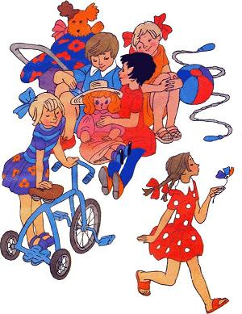
Вели, чтоб игрушки поскорей убирались обратно в магазины. И тотчас все игрушки исчезли. Посмотрела Женя на свой цветик-семицветик и видит, что остался всего один лепесток.
- Вот так штука! Шесть лепестков, оказывается, потратила - и никакого удовольствия. Ну, ничего. Вперед буду умнее. Пошла она на улицу, идет и думает:
"Чего бы мне еще все-таки велеть? Велю- ка я себе, пожалуй, два кило "мишек". Нет, лучше два кило "прозрачных". Или нет... Лучше сделаю так: велю полкило "мишек", полкило "прозрачных", сто граммов халвы, сто граммов орехов и еще, куда ни шло, одну розовую баранку для Павлика. А что толку? Ну, допустим, все это я велю и съем. И ничего не останется. Нет, велю я себе лучше трехколесный велосипед. Хотя зачем? Ну, покатаюсь, а потом что? Еще, чего доброго, мальчишки отнимут. Пожалуй, и поколотят! Нет. Лучше я себе велю билет в кино или в цирк. Там все-таки весело. А может быть, велеть лучше новые сандалеты? Тоже не хуже цирка. Хотя, по правде сказать, какой толк в новых сандалетах? Можно велеть чего-нибудь еще гораздо лучше. Главное, не надо торопиться".
Рассуждая таким образом, Женя вдруг увидела превосходного мальчика, который сидел на лавочке у ворот. У него были большие синие глаза, веселые, но смирные. Мальчик был очень симпатичный - сразу видно, что не драчун, и Жене захотелось с ним познакомиться. Девочка без всякого страха подошла к нему так близко, что в каждом его зрачке очень ясно увидела свое лицо с двумя косичками, разложенными по плечам.
- Мальчик, мальчик, как тебя зовут?
- Витя. А тебя как?
- Женя. Давай играть в салки?
- Не могу. Я хромой.
И Женя увидела его ногу в уродливом башмаке на очень толстой подошве.
- Как жалко! - сказала Женя. - Ты мне очень понравился, и я бы с большим удовольствием побегала с тобой.
- Ты мне тоже очень нравишься, и я бы тоже с большим удовольствием побегал с тобой, но, к сожалению, это невозможно. Ничего не поделаешь. Это на всю жизнь.
- Ах, какие пустяки ты говоришь, мальчик! - воскликнула Женя и вынула из кармана свой заветный цветик-семицветик. - Гляди!
С этими словами девочка бережно оторвала последний, голубой лепесток, на минутку прижала его к глазам, затем разжала пальцы и запела тонким голоском, дрожащим от счастья:
Лети, лети, лепесток,
Через запад на восток,
Через север, через юг,
Возвращайся, сделав круг.
Лишь коснешься ты земли -
Быть по-моему вели.
И в ту же минуту мальчик вскочил со скамьи, стал играть с Женей в салки и бегал так хорошо, что девочка не могла его догнать, как ни старалась.
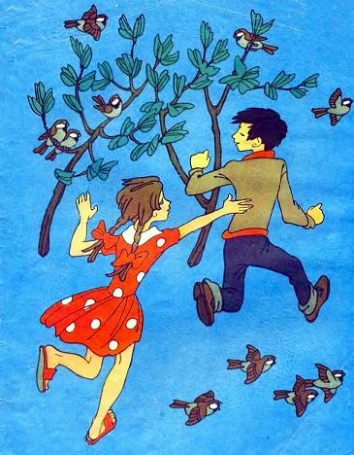

Вопросы:
1. Как называется сказка?
2. Кто автор этой сказки? (Катаев)
3. Кто является главным героем сказки? (Женя)
4. Куда и зачем послала девочку мама (в магазин за баранками).
5. Что подарила старушка девочке? (цветок).
6. Сколько лепестков было у цветка, который подарила старушка? (у него было семь лепестков)
7. Какого цвета были лепестки? (Желтый, красный, зеленый, синий, оранжевый, фиолетовый и голубой).
8. Какое желание первым загадала Женя? (чтобы она оказалась дома с баранками).
9. В какую вазочку захотела поставить цветок девочка? (в самую красивую вазочку).
10Лепесток, какого цвета помог сделать вазочку целой? (лепесток красного цвета)
11. Второе желание Жени? (Чтобы мамина любимая вазочка сделалась целая)
12. На какой полюс попала девочка? (Женя, оказалась на Северном полюсе)
13. Лепесток, какого цвета помог вернуться Жене с Северного полюса?
(Лепесток зелёного цвета).
14. Какое желание загадала Женя, когда отрывала оранжевый лепесток (чтобы все игрушки, какие есть на свете, были её)
15. Какого цвета лепесток оторвала Женя, чтобы все игрушки поскорей убрались обратно в магазины? (фиолетовый лепесток).
16. На что потратила Женя последний лепесток?

Тема: «Разговор о школе»
Программное содержание: Развивать желание детей учиться в школе, вызвать интерес к жизни школьника; расширить и уточнить знания о школе, школьной жизни.
Беседа “Зачем нужна школа?”
-Для начала, скажите мне пожалуйста, а зачем вообще нужна школа и почему туда нужно ходить и учиться? Почему нельзя остаться на все время в детском саду?
(Ответы ребенка)
-Вы все правильно сказали, молодцы! В школу дети ходят, чтобы учиться, получать знания. В школу дети ходят, чтобы потом поступить в институт, получить профессию. Поэтому в школе нужно хорошо учиться, то есть запоминать, думать, слушать.

Пальчиковая гимнастика «Школа»
В школу осенью.
(«Шагают» пальчиками по столу.)
Там друзей себе найду.
(Соединяют пальчики рук в замок.)
Научусь писать, читать,
Быстро, правильно считать.
(Загибают большие пальчики, затем загибают по два пальчика одновременно на обеих руках.)
Я таким учёным буду!
(Вытягивают руки вперёд ладошками вверх.)
Но свой садик не забуду.
(Двигают указательным пальчиком влево-вправо.)

Кто стоит у доски? Учитель.
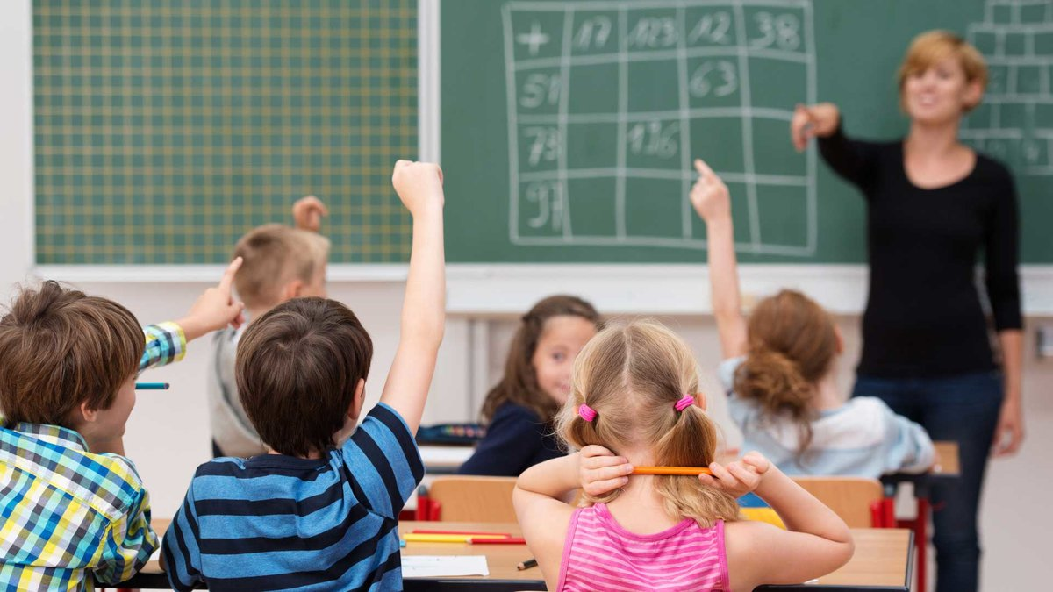

Где сидят ученики? За партой. Назови школьные принадлежности.
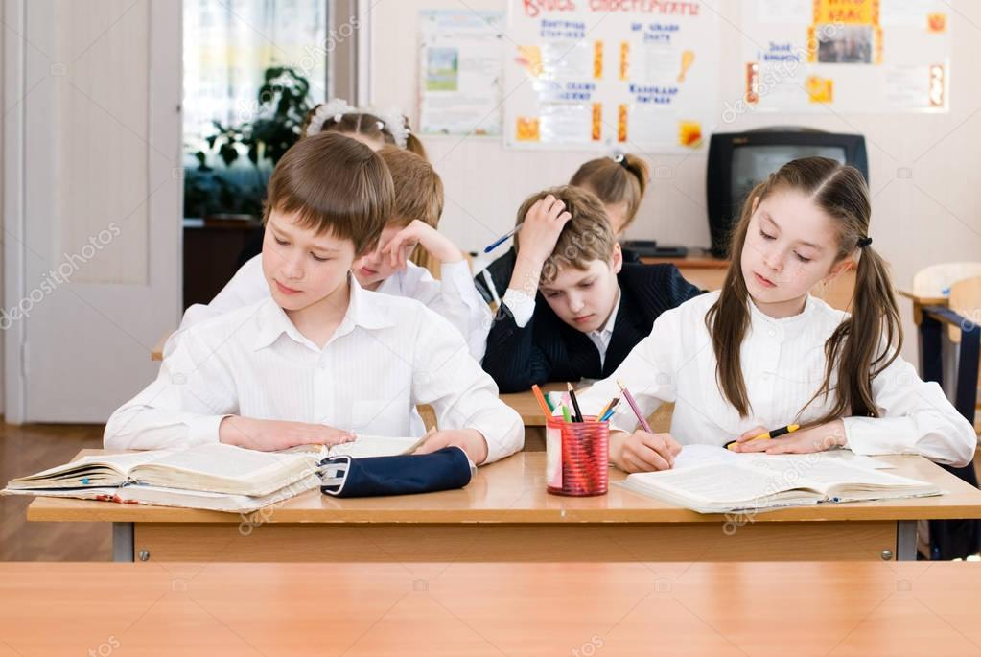
Прочитайте с детьми рассказы о школе, посмотрите мультфильмы, перейдя по ссылкам.
https://domovenok-as.ru/volshebnyi-korob/raskazy-dlja-detei/smeshnye-raskazy-o-shkole.html
https://youtu.be/zcBu1aRgscQ?list=PL8goMj13CRrQr9Xvr4nw0SEZRuQdxDWzr

Рисование.
Тема: «Портрет Буратино»
Программное содержание: продолжать учить детей рисовать портрет, дать понятие «портрет в фас» и «в профиль». Учить видеть отличительные черты портретируемого и воспроизводить их в рисунке. Соблюдать правила используемой техники (акварель).

https://www.youtube.com/watch?v=ZNDevq20wKI
просмотрите предложенные материалы и нарисуйте портрет Буратино.
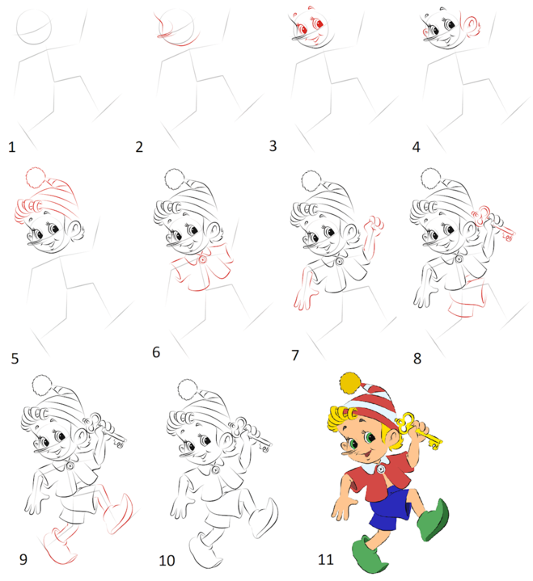

Лепка
Тема: «Азбука в картинках»
Программное содержание: закрепить представление детей о начертании печатных букв; показать, что буквы можно не только писать, но и лепить разными способами; предложить передать конфигурацию знакомых букв пластическими средствами (по замыслу). Развивать интерес к освоению грамоты.
Рассмотрите изображения, слепите имя ребёнка, либо первые буквы имён членов семьи.
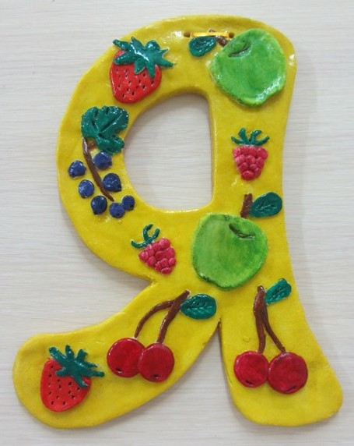

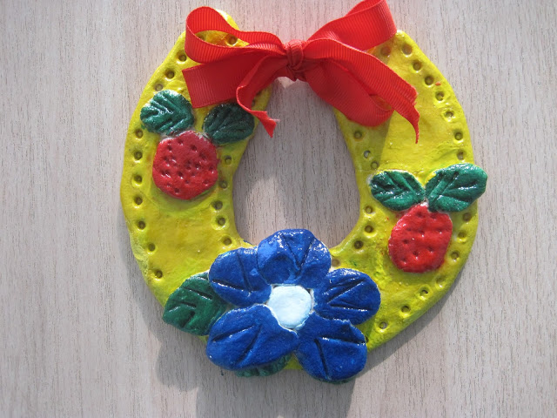
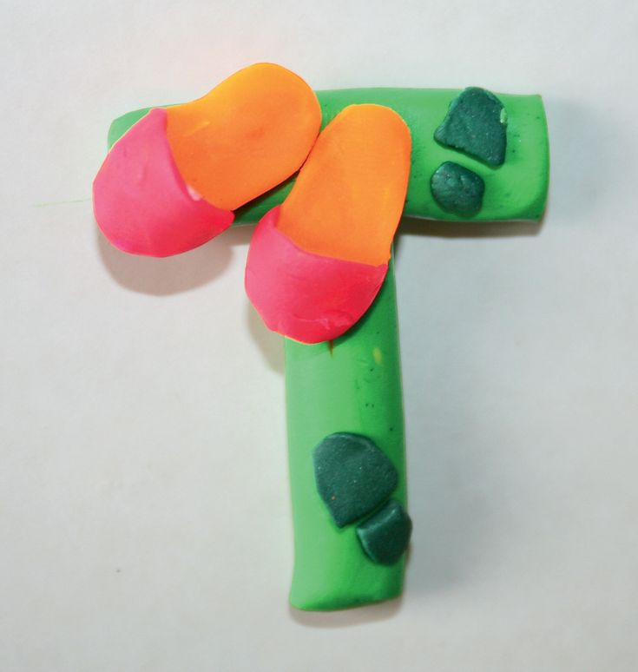

Аппликация
Тема: «Рюкзачок с кармашками» (в подарок детям всей земли).
Программное содержание: Вызвать у детей интерес к составлению оригинальной композиции с заменяемыми деталями в кармашках (рюкзачок с его содержанием). Совершенствовать аппликативную технику, свободно варьировать разные приёмы работы в соответствии с замыслом. Учить создавать открывающиеся бумажные детали (кармашки, клапаны на рюкзаке). Развивать глазомер, координацию глаза и руки.

Рассмотрите иллюстрацию и просмотрите видеоурок, создайте рюкзачок на свой вкус.
https://densito.ru/uroki-rukodeliya/origami-portfel-i-knizhki.php
